**22.02.**

**Сложение положительных и отрицательных чисел.**

1. Посмотрите следующие видео уроки.

|  |  |
| --- | --- |
| Сложение чисел с помощью координатной прямой. | <https://clck.ru/NYHcG> |
| Сложение отрицательных чисел. | <https://clck.ru/NYHeY> |
| Сложение чисел с разными знаками. | <https://clck.ru/NYHgz> |

**Задание 1. (устно)**

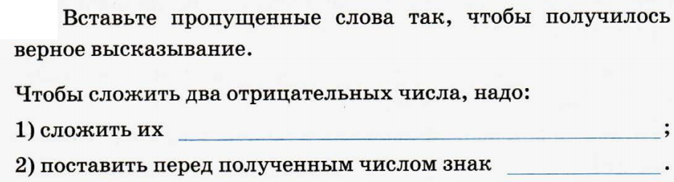

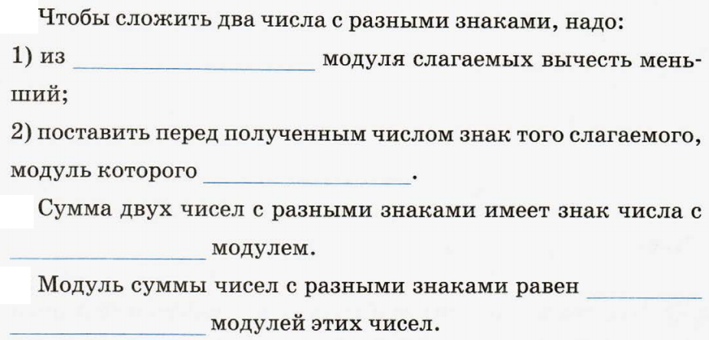





***Выполните следующие задания письменно в тетради.***

**Задание 2.** 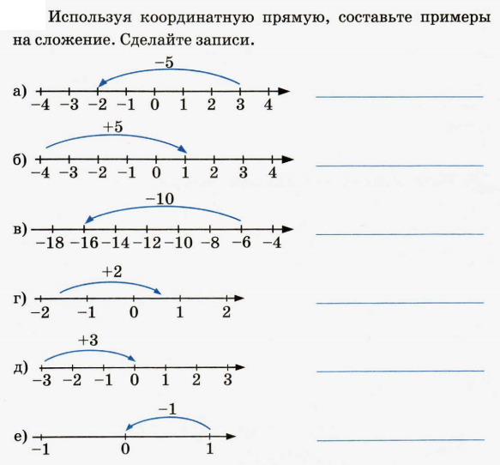



**Задание 3.**

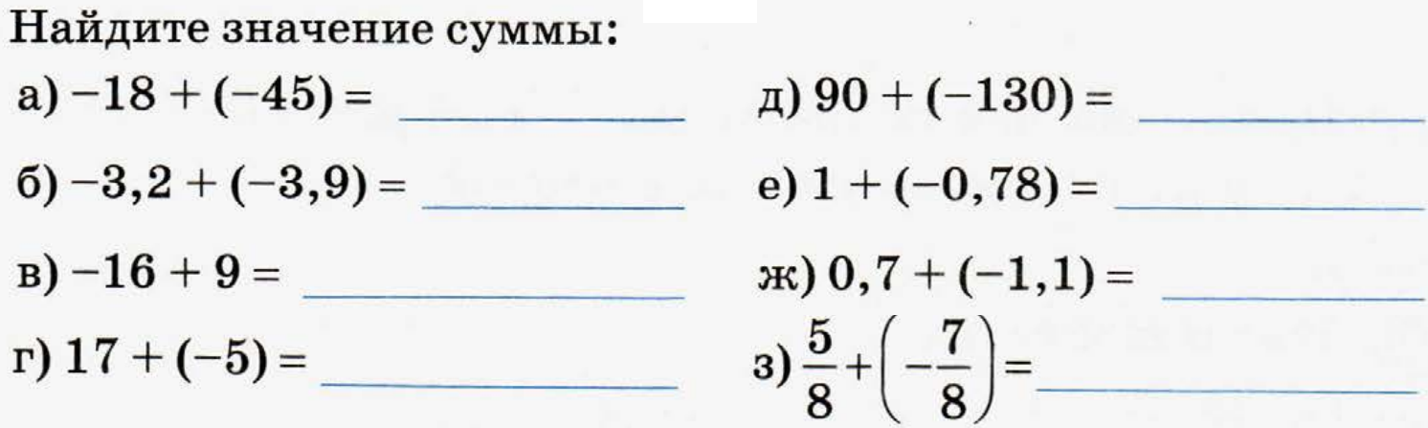

**Задание 4.**

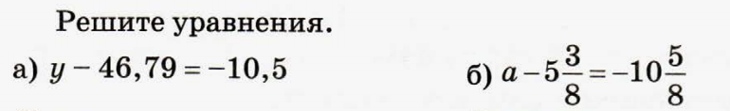

**Задание 5.**

